ГРАФИЧЕСКОЕ ОПИСАНИЕ
местоположения границ населенных пунктов, территориальных зон, особо охраняемых природных территорий, зон с особыми условиями использования территории
Публичный сервитут в целях строительства и эксплуатации ЛЭП-0,4 кВ в составе объекта: «Строительство ЛЭП-0,4 кВ для электроснабжения объекта, расположенного по адресу: Красноярский край, г.Ачинск, тер. ГСК 21, участок расположен юго-западнее гаража №593»
(наименование объекта, местоположение границ которого описано (далее - объект)
Раздел 1
Сведения об объекте
N п/п | Характеристики объекта | Описание характеристик
1 | 2 | 3
1 | Местоположение объекта | Красноярский край, Ачинск г
2 | Площадь объекта ± величина погрешности определения площади (P ± ∆P), м² | 543 ± 8
3 | Иные характеристики объекта | Установить публичный сервитут на основании ходатайства акционерного общества «Красноярская региональная энергетическая компания» (660049, Красноярский край, город Красноярск, Мира проспект, дом 10, пом. 55, ОГРН 1152468001773, ИНН 2460087269) в целях строительства и эксплуатации ЛЭП-0,4 кВ в составе объекта: «Строительство ЛЭП-0,4 кВ для электроснабжения объекта, расположенного по адресу: Красноярский край, г.Ачинск, тер. ГСК 21, участок расположен юго-западнее гаража №593», площадью 543 кв.м, в границах земельных участков 24:43:0126017:574, 24:43:0126017:581, и в границах кадастрового квартала 24:43:0126017, сроком на 10 лет.

Раздел 2
Сведения о местоположении границ объекта
1. Система координат МСК-166
2. Сведения о характерных точках границ объекта
Обозначение характерных точек границ | Координаты, м |  | Метод определения координат характерной точки | Средняя квадратическая погрешность положения характерной точки (Mt), м | Описание обозначения точки на местности (при наличии)
Обозначение характерных точек границ | X | Y | Метод определения координат характерной точки |  | Описание обозначения точки на местности (при наличии)
1 | 2 | 3 | 4 | 5 | 6
1 | 695173.37 | 137570.57 | Аналитический метод | 0.1 | -
2 | 695185.50 | 137562.15 | Аналитический метод | 0.1 | -
3 | 695187.74 | 137564.67 | Аналитический метод | 0.1 | -
4 | 695195.11 | 137572.10 | Аналитический метод | 0.1 | -
5 | 695196.76 | 137575.13 | Аналитический метод | 0.1 | -
6 | 695195.40 | 137576.70 | Аналитический метод | 0.1 | -
7 | 695207.71 | 137587.37 | Аналитический метод | 0.1 | -
8 | 695206.45 | 137588.51 | Аналитический метод | 0.1 | -
9 | 695200.48 | 137598.87 | Аналитический метод | 0.1 | -
10 | 695204.71 | 137602.35 | Аналитический метод | 0.1 | -
11 | 695198.77 | 137609.29 | Аналитический метод | 0.1 | -
12 | 695190.97 | 137602.58 | Аналитический метод | 0.1 | -
13 | 695196.03 | 137596.54 | Аналитический метод | 0.1 | -
14 | 695196.86 | 137597.11 | Аналитический метод | 0.1 | -
15 | 695202.42 | 137587.50 | Аналитический метод | 0.1 | -
16 | 695197.82 | 137582.47 | Аналитический метод | 0.1 | -
17 | 695198.32 | 137581.93 | Аналитический метод | 0.1 | -
18 | 695193.44 | 137577.35 | Аналитический метод | 0.1 | -
19 | 695191.87 | 137574.50 | Аналитический метод | 0.1 | -
20 | 695189.84 | 137572.42 | Аналитический метод | 0.1 | -
21 | 695190.46 | 137571.80 | Аналитический метод | 0.1 | -
22 | 695189.39 | 137570.79 | Аналитический метод | 0.1 | -
23 | 695187.73 | 137570.27 | Аналитический метод | 0.1 | -
24 | 695184.99 | 137567.47 | Аналитический метод | 0.1 | -
25 | 695177.22 | 137572.62 | Аналитический метод | 0.1 | -
26 | 695168.55 | 137579.44 | Аналитический метод | 0.1 | -
27 | 695149.59 | 137585.54 | Аналитический метод | 0.1 | -
28 | 695127.99 | 137568.75 | Аналитический метод | 0.1 | -
29 | 695123.55 | 137573.17 | Аналитический метод | 0.1 | -
30 | 695120.73 | 137570.33 | Аналитический метод | 0.1 | -
31 | 695127.63 | 137563.47 | Аналитический метод | 0.1 | -
32 | 695135.43 | 137569.33 | Аналитический метод | 0.1 | -
33 | 695134.91 | 137569.98 | Аналитический метод | 0.1 | -
34 | 695138.15 | 137572.62 | Аналитический метод | 0.1 | -
35 | 695138.79 | 137571.86 | Аналитический метод | 0.1 | -
36 | 695143.79 | 137575.57 | Аналитический метод | 0.1 | -
37 | 695149.57 | 137581.03 | Аналитический метод | 0.1 | -
38 | 695165.30 | 137576.61 | Аналитический метод | 0.1 | -
1 | 695173.37 | 137570.57 | Аналитический метод | 0.1 | -

3. Сведения о характерных точках части (частей) границы объекта
Обозначение характерных точек части границы | Координаты, м |  | Метод определения координат характерной точки | Средняя квадратическая погрешность положения характерной точки (Mt), м | Описание обозначения точки на местности (при наличии)
Обозначение характерных точек части границы | X | Y | Метод определения координат характерной точки |  | Описание обозначения точки на местности (при наличии)
1 | 2 | 3 | 4 | 5 | 6
- | - | - | - | - | -

Раздел 3
Сведения о местоположении измененных (уточненных) границ объекта
1. Система координат МСК-166
2. Сведения о характерных точках границ объекта
Обозначение характерных точек границ | Существующие координаты, м |  | Измененные (уточненные) координаты, м |  | Метод определения координат характерной точки | Средняя квадратическая погрешность положения характерной точки (Mt), м | Описание обозначения точки на местности (при наличии)
Обозначение характерных точек границ | X | Y | X | Y | Метод определения координат характерной точки |  | Описание обозначения точки на местности (при наличии)
1 | 2 | 3 | 4 | 5 | 6 | 7 | 8
- | - | - | - | - | - | - | -

3. Сведения о характерных точках части (частей) границы объекта
Обозначение характерных точек части границы | Существующие координаты, м |  | Измененные (уточненные) координаты, м |  | Метод определения координат характерной точки | Средняя квадратическая погрешность положения характерной точки (Mt), м | Описание обозначения точки на местности (при наличии)
Обозначение характерных точек части границы | X | Y | X | Y | Метод определения координат характерной точки |  | Описание обозначения точки на местности (при наличии)
1 | 2 | 3 | 4 | 5 | 6 | 7 | 8
- | - | - | - | - | - | - | -

Раздел 4
Схема расположения границ публичного сервитута
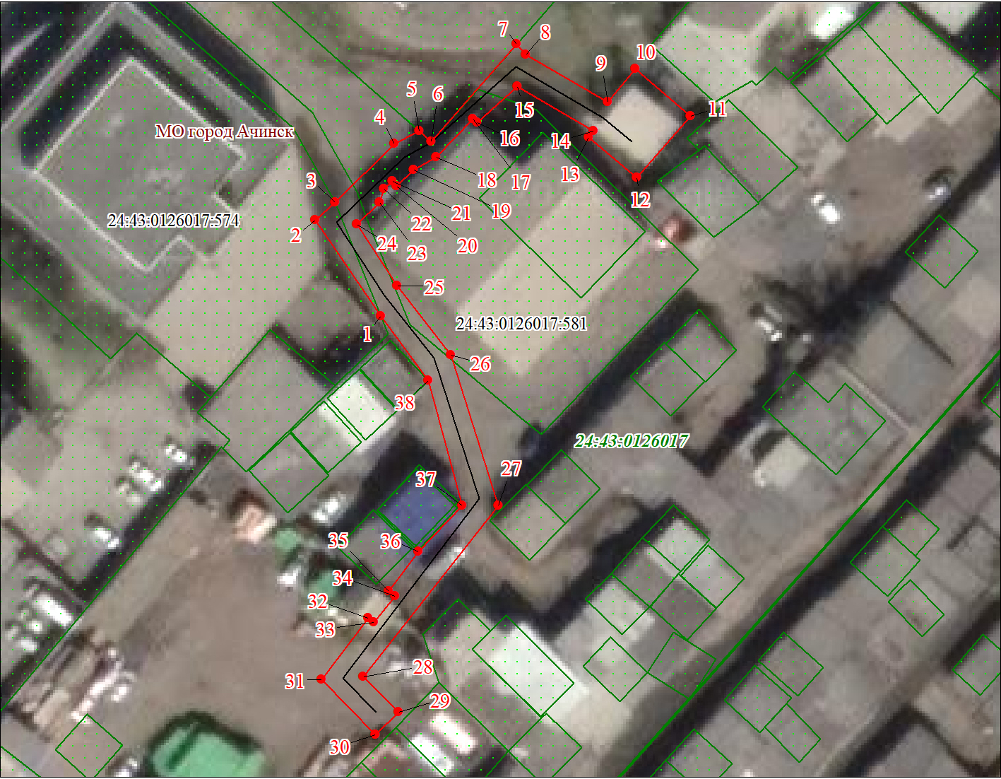
Масштаб 1:700

Используемые условные знаки и обозначения:

 | Характерная точка границы публичного сервитута
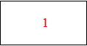 | Надписи номеров характерных точек границы публичного сервитута
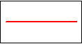 | Граница публичного сервитута
 | Граница кадастрового квартала
24:43:012 | Обозначение кадастрового квартала
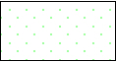 | Существующая часть границы, имеющиеся в ЕГРН сведения о которой достаточны для определения ее местоположения
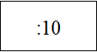 | Надписи кадастрового номера земельного участка
 | Проектируемая граница объекта капитального строительства
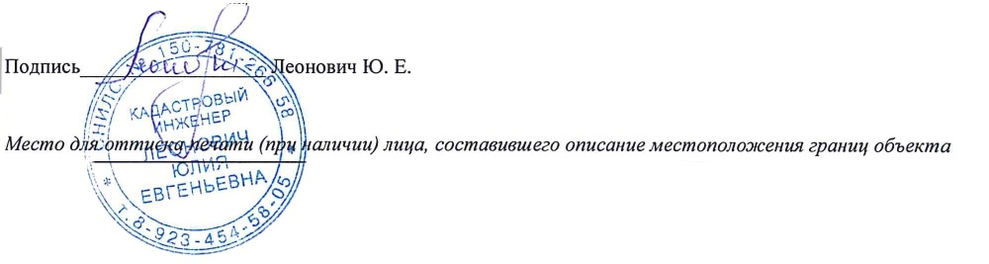
Дата 14.08.2023 г.

